[Правда про водневі паливні елементи](http://uahe.net.ua/articles-ua/319-pravda-pro-vodnevi-palivni-elementi-2.html)

1. Очікується, що автомобілі на паливних елементах зможуть конкурувати з іншими сучасними автомобілями.  
2. Як зараз, так і в майбутньому, автомобілі на паливних елементах з використанням водню - одні з найбільш ефективних і чистих.   
3. Водневе паливо може конкурувати з бензином, а заправні станції можуть сформувати розгалужену регіональну мережу, налагоджену і рентабельну.  
4. Кілька демонстраційних автомобілів на стиснутому водні вже мають пробіг без дозаправки більш 500 км.

[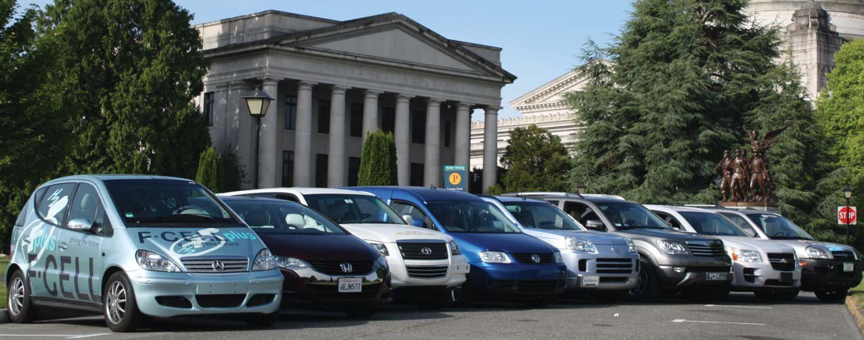](http://www.uahe.net.ua/media/pictures/Hydrogen_cars.jpg)

*Подивіться на цю фотографію: той факт, що всі великі автозаводи випустили свої моделі автомобілів на водневому паливі - найкращий доказ перспективності цієї технології.  Фото надане California FC partnership.*

**Критики і скептики кажуть**, що автомобілі на водні та паливних елементах зможуть з'явитися на ринку лише через десятиліття, що необхідно 4 "дива", щоб такий вид транспорту став конкурентоспроможним. **Дослідження, доповіді та результати випробувань в реальних умовах доводять протилежне.**

Паливні елементи не занадто дорогі.

Згідно з дослідженнями MIT, при запуску в масове виробництво автомобіль на паливних елементах з електричним зарядом на 350 миль буде коштувати приблизно на $ 3600 більше, ніж звичайний автомобіль. Гібридний автомобіль з 30-мильним електричним зарядом буде коштувати на $ 4300 більше, ніж звичайний автомобіль, а електромобіль з 200-мильним зарядом буде коштувати на $ 10 000 більше.

Видобуток водню з природного газу - ефективна технологія.

Дослідження повного циклу роботи палива - від видобутку до використання в автомобілі - доводять, що автомобіль на паливних елементах з використанням водню з природного газу ефективніше і чистіше, ніж бензин або природний газ в звичайному автомобілі. Більш того, дослідження показують, що автомобілі на паливних елементах можна порівняти з електромобілями, якщо обидва використовують енергію з традиційних джерел.

Будівництво інфраструктури не таке вже проблематиче.

План дій Каліфорнійського партнерства паливних елементів являє собою загальнонаціональну модель розгалуженої мережі водневих станцій, розташованих економічно вигідним чином. Національна науково-дослідна рада повідомила, що з інвестиціями в $ 8 млрд протягом 16 років можна побудувати станції для заправки 1,8 млн. автомобілів до 2020 року і 10 млн. автомобілів до 2025 року. Для порівняння, існуюча інфраструктура бензинових заправок коштує $ 160 млрд на рік.

Зберігання водню можливе без будь-яких наукових переворотів.

При випробуванні  в реальному світі кілька автомобілів досягли або перевищили 300-мильний пробіг без дозаправки, використавши стиснутий водень.  
Для досягнення довгострокових цілей щодо енергетичної безпеки й екології найкраще фінансувати і розвивати всі конкурентоспроможні проекти - автомобілі на водневих паливних елементах, електромобілі та сучасні автомобілі на рідкому біопаливі у двигунах внутрішнього згоряння - з тим щоб подолати проблеми ресурсів, технології та ринку для кожної з цих технологій.  
Водневе паливо і паливні елементи - один з найкращих варіантів розвитку існуючих технологій, який може з'явитися на ринку протягом декількох років.

**Критики кажуть**, що автомобілі на паливних елементах занадто дорогі. **Насправді ж вони скоро стануть економічно конкурентноздатними з іншими сучасними автомобілями.**  
Вартість системи паливних елементів наближається до вартості гібридної системи. Міністерство енергетики ставить завдання з розробки технологій для оцінки прогресу з метою прийняття відповідних інвестиційних рішень. Автомобілі на паливних елементах виправдали і перевершили всі очікування з початку водневої програми. Вони знаходяться на шляху досягнення потрібних показників цін і продуктивності і вже здійснили потрібний пробіг без дозаправки. Кромер і Хейвуд у Массачусетському технологічному інституті незалежно оцінювали перспективи комерціалізації паливних елементів і електромобілів. Вони прийшли до висновку, що масове виробництво паливних елементів (FCV) з 350-мильним запасом електрики буде коштувати на $ 3600 більше за  звичайний автомобіль і на $ 700 більше за гібридний (ГТЗ). Гібридний автомобіль з 30-мильним електричним зарядом буде коштувати на $ 4300 більше, ніж звичайний автомобіль, а електромобіль з 200-мильним зарядом буде коштувати на $ 10 000 більше.

|  |  |  |
| --- | --- | --- |
|  | Вартість пристрою  ($/кВт) | Щільність зберігання |
| Паливні комірки | 73 | 0.72 кВт-год/ 1 л водню  (70 MПа) |
| Акумулятори | >1000 | 0.043 (кВт-год/1 кг  акумулятора) |

*Ця маленька таблиця більш показова , ніж кілька сторінок тексту: на даний момент паливні елементи дешевше і продуктивніше акумуляторів.*

**Критики кажуть**: отримання водню з природного газу неефективне. **Насправді: як зараз, так і в майбутньому, автомобілі на паливних елементах з використанням водню - одні з найбільш ефективних і чистих.**Сьогодні водень виробляється у великих кількостях, переважно з природного газу. Згідно з доповіддю Енергетичного комітету Каліфорнії, видобуток водню з природного газу ефективний на 62%.  Отримання водню з поновлюваних джерел енергії, наприклад, сонячної, вітрової та гідроенергії, ефективне на 69%. Отримання електроенергії з "Каліфорнійської суміші", тобто важкого природного газу і поновлюваних джерел енергії, ефективне лише на 50%.  
У світі транспорту енергоефективність і викиди вимірюють методом «від свердловини до коліс», тобто враховується весь шлях від сировини до використання в автомобілі. Автомобілі на водневих паливних елементах з природного газу в 2-3 рази ефективніші за звичайні бензинові, дизельні або газові автомобілі. Крім того, в результаті роботи вони викидають на 60% менше парникових газів, ніж звичайні транспортні засоби, і на 35% менше, ніж автомобілі на природному газі.  
Міністерство Енергетики порівняло показник викидів парникових газів в повному циклі виробництва і використання палива та витрати нафтопродуктів в 2020 році, враховуючи зростання ефективності та  чистий шлях виробництва, в тому числі зростання використання поновлюваної сировини і поглинання вуглецю. Автомобілі на паливних елементах з воднем з біомаси викидають на 90% менше парникових газів, ніж бензин в сучасних транспортних засобах, і на 60% менше парникових газів, ніж гібридний автомобіль на целюлозному етанолі з використанням "національної суміші" електроенергії.  
Проаналізувавши, Національна науково-дослідна рада рекомендує "комплексний підхід" для значного скорочення викидів парникових газів і споживання нафти до 2050. Досягнення мети по зниженню витрат нафти і викидів вуглекислого газу до середини століття вимагає підвищення ККД транспортних засобів, використання передового біопалива з низьким вмістом вуглецю, та впровадження автомобілів на водневих паливних елементах.  
**Критики кажуть**: Будівництво водневої інфраструктури надто проблематично і дорого. **Насправді: Водневе паливо може конкурувати з бензином, а заправні станції можуть сформувати розгалужену регіональну мережу, налагоджену і рентабельну.**Щоб конкурувати з бензином, будь-яке нове паливо має бути економічно вигідним для клієнта, доступним покупцям і рентабельним для продавця. Водень може бути ефективно отриманий з різної сировини, включаючи природний газ, біомасу і вугілля з поглинанням СО2 з різнорівневими витратами у розмірі 3,00 - $ 6.00 за кілограм, що, якщо зробити поправку на ККД водневого автомобіля можна порівняти з $ 0.40-$ 0.80 за літр бензину в сучасних транспортних засобах.  
Через різноманітність сировини і можливості виробляти паливо на станції, водень не постраждає від коливання цін, як бензин сьогодні. Наймудріший і ефективніший спосіб переконатися, що паливо буде доступно клієнтам, полягає у впровадженні транспортних засобів і заправних станцій одночасно в кількох конкретних регіонах. При оцінці переходу до водневих автомобілів на паливних елементах Національна науково-дослідна рада повідомила, що можна забезпечити паливом 1,8 млн. автомобілів до 2020 року і 10 млн. автомобілів до 2025 року. Приблизно $ 8 млрд протягом 16 років покриють всі витрати на розвиток слабкої водневої інфраструктури в самостійний ринок водневих транспортних засобів (Для порівняння, підтримка існуючої всесвітньої системи постачання бензину оцінюється в $ 160 млрд на рік). План дій Каліфорнійського партнерства паливних елементів детально описує стратегію скоординованого введення в експлуатацію до 2014 року 46 заправних станцій в Каліфорнії, які обслуговуватимуть 4300 автомобілів на паливних елементах і початок розвитку мережі, здатної обслужити більше 50 000 автомобілів до 2017 р., що коштуватиме уряду і промисловості $ 180 мільйонів.  
За оцінками НІС 2,2 млн. дол США достатньо для будівництва водневої заправної станції, яка зможе забезпечити паливом 1500 автомобілів, тобто $ 1500 на автомобіль. Для порівняння, за оцінками Національної лабораторії Айдахо, середня вартість додавання потужності електричної мережі 120V/ 20A для зарядки одного електромобіля складе $ 878 на автомобіль, а мережа у 240V, необхідна для зарядки електромобіля PHEV-30 або PHEV-40 коштуватиме $ 1500 - $ 2100 на транспортний засіб.  
**Критики говорять**: Для зберігання водню необхідно винайти принципово новий метод, щоб виправдати очікування споживача щодо пробігу без дозаправки. **Насправді: Кілька демонстраційних автомобілів на стиснутому водні вже мають пробіг більше 300 миль без дозаправки**.  
Програма технічної перевірки Міністерства Енергетики контролювала і оцінювала реальну роботу 140 автомобілів на паливних елементах, які пропрацювали більше 85 тисяч робочих годин і від'їздили 3 млн км. Використавши випробувані на краш-тесті ємності для зберігання стисненого водню на борту автомобілів, друге покоління цих транспортних засобів перевищило показник в 400 км, тобто виконало завдання Міністерства Енергетики на 2008 рік. Наприклад, у 2008 Honda Clarity, використовуючи 35 МПа систему зберігання стисненого водню, досягла показника, заданого Управлінням з охорони навколишнього середовища, з економії палива до 3 л/100 км в місті і 3,5 л / 100 км на трасі і 500 км пробігу без дозаправки. У 2009 Toyota FCHV-adv з використанням 70 МПа системи зберігання продемонструвала пробіг без дозаправки 800 км і середню економію 3 кг/100 км. Модель Kia Borrego FCEV, представлена на автомобільній виставці в Лос-Анжелесі в 2008 році, показала пробіг без дозаправки 685 км, 154-hp та 4 л на 100 км комбінованої економії палива.  
Поки що робота над системами зберігання водню продовжується, сьогоднішні водневі автомобілі продемонстрували пробіг без дозаправки, який буде відповідати очікуванням клієнтів.

Висновки

Для появи водневих автомобілів на теперішньому ринку не потрібно дива. Поєднання наукових досліджень і випробувань у реальному світі вже не раз доводили, що автомобілі на паливних елементах відповідатимуть очікуванням клієнтів і потрібним екологічним показникам. Реалізація Плану дій Каліфорнійського партнерства паливних елементів буде наступним логічним кроком. При подальшій підтримці з боку держави і промисловості в побудові передових транспортних систем та фінансуванні раннього розвитку ринку автомобілів на паливних елементах, поява таких автомобілів на комерційному ринку можливе протягом кількох років.  
Інформація з документа "Водень і паливні елементи: не потрібно ніякого дива" Каліфорнійського партнерства паливних елементів  
[http://www.cafcp.org](http://www.cafcp.org/)